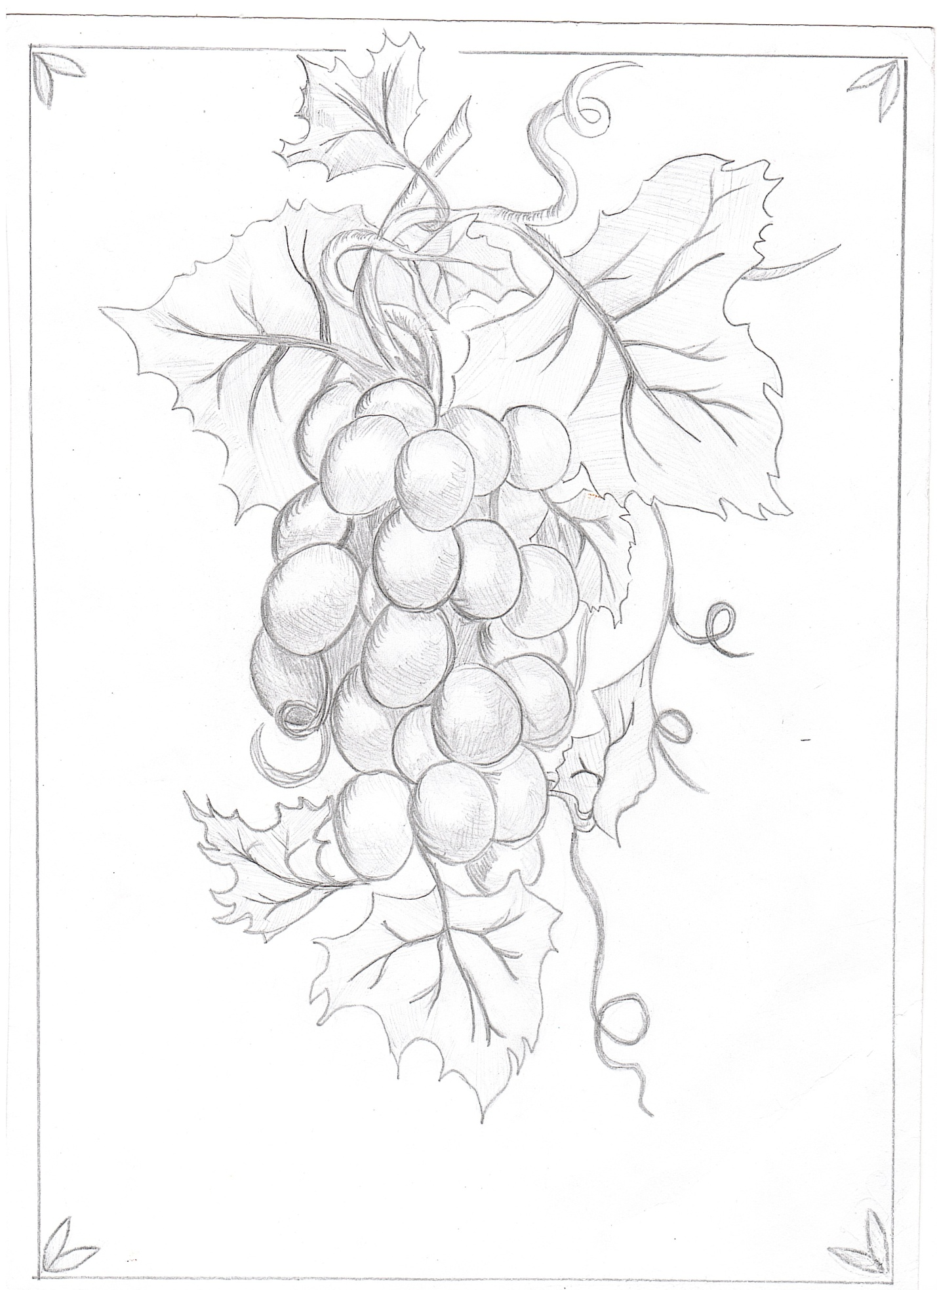

«Гроздь винограда на гербе поселения «Ницинское»
У каждого человека есть малая родина, то место, где он родился, вырос, где прошло его детство, где прозвенел его первый школьный звонок. Для меня родным стало село Ницинское, в которое переехала моя семья из Красноярского края. В этом году мне исполнилось 13 лет, а село Ницинское ведёт отсчёт времени с начала XVII века, ему уже больше четырёхсот лет! Я узнаю историю нашего села из рассказов учителя и материалов школьного музея.
В селе Ницинском Бобровской волости Ирбитского уезда Пермского края в ХIX – начале XX века проживала семья купцов Виноградовых. Длительное время она не вызывала особого интереса у местных краеведов. А сегодня об этом приходится сожалеть: ушли в небытие те, кто близко знал эту семью, унеся с собой интересные подробности жизни этих людей, разделивших с русским народом трагические события целого века его истории. Судьба представителей этой купеческой династии крайне интересна, она стала предметом исследований участников нашего кружка «Звонница». Именно фамилия Виноградовых послужила основой одного из элементов герба нашего поселения. Во главе геральдического щита изображена гроздь ягод винограда с шестью листьями золотистого цвета. В трактовке символики это объясняется тем, что виноградная лоза напоминает о существовании сада, который был посажен Виноградовыми. О том, что там были уникальные растения, рассказывают странички дневника Виноградовой Клеопатры Николаевны и воспоминания жителей села, сохранившиеся в школьном музее. Сегодня в центре села сохранился сад, но имеет совершенно иной вид. Гуляя по его дорожкам, я пытаюсь представить, каким был сад сто лет назад. Какой была церковь, стоявшая в его глубине? О чём вели беседы гуляющие по аллеям Виноградовы и их гости? Какие песни пели собирающие ягоды крестьянки? Очень хочется, чтобы всё это возродилось!
Что же такое виноград, каковы полезные свойства этого растения? Чтобы ответить на эти вопросы я обратилась к источникам. Виноград (лат. Vitis) - родовое название, объединяющее не менее 70 видов. Еще больше выведено сортов винограда - более 3 тысяч. Однако наибольшее хозяйственно и пищевое значение имеет Виноград культурный (лат. Vitis vinifera). С точки зрения ботаники виноград культурный - кустарниковая лиана, которая достигает в длину 30-40 метров, хотя большинство культурных сортов с длиной лианы до 3 метров. На молодых побегах лозы кора желтоватого или красноватого цвета, на более старых приобретает коричневый цвет, становится глубоко-бороздчатой и начинает отделяться. Расположение листьев очередное, к побегам крепятся с помощью черешков. Листья цельные, трех- либо пятилопастные. Цветки у винограда мелкие, обоеполые, зеленоватого цвета, собраны в метельчатые соцветия. Цветет в конце весны - начале лета, плодоношение в зависимости от сорта происходит с августа по ноябрь. Виноград прекрасен на вкус. Он имеет огромное количество полезных свойств: отлично тонизирует организм, положительно сказывается на работе нервной системы, укрепляет иммунитет. Лечебные свойства винограда были известны еще с древних времен, но секреты стали раскрываться сравнительно недавно. Он обладает исключительными антираковыми свойствами, стимулирует кроветворение, улучшает биохимические показатели крови, снижает уровень холестерина и предупреждает развитие атеросклероза. В винограде очень высокое содержание железа, что помогает вылечить анемию, активизирует обмен веществ. Используют виноград при лечении заболевания бронхов, желудочно-кишечного тракта, сердца и сосудов, почек.
Его родиной является Передняя Азия. Этот вид кустарника любит солнце и тепло, а период созревания немаленький. С недавних пор виноград стали выращивать на Урале, встречается он и в садах жителей нашего села. Сам факт того, что на Урале, в месте, где довольно некомфортно чувствуют себя многие растения, может прижиться виноград, довольно сильно удивляет. Из рассказов наших садоводов-виноградарей я узнала, что почва Урала уникальна. Во многом благодаря почве и морозам, виноград способен не болеть многими видами грибка и других заболеваний. У них уже есть иммунитет. И пусть «плоды счастья» в наших краях не очень большие по сравнению с южными сортами, но они не менее вкусные и полезные.
Виноград с незапамятных времён является весьма почитаемым растением во многих мировых культурах. В Древнем Риме, например, чтобы сад лучше плодоносил, на ограде рисовали гроздья винограда. Гроздь винограда – атрибут божеств плодородия и сельского хозяйства у разных народов и в разных религиях. Виноградная лоза – символ жизни, Древа Жизни, а в некоторых традициях – Древо Познания. Считалось, что виноград – это символ успеха, поэтому носитель амулета из винограда добьется финансовых успехов. Наверное, поэтому купцы Виноградовы, ставшие основателями большого хозяйства, имели успех в предпринимательстве.
Бытует поверье, что в каждой ягоде живёт маленькая частица Солнца, дарящая вкусившему тепло, жизненную силу и радость. В символике изобилия также зачастую присутствует гроздь винограда. Для странника виноград талисман или изображение виноградной грозди олицетворяет связь с отчим домом, вселяет надежду, что он непременно туда вернётся, помогает унять тоску по родным местам и людям. Как важно, чтобы у тебя было такое место, где можно прикоснуться к своим истокам!
Виноградная лоза, наравне с веточкой сирени или школьным колокольчиком, может стать символом праздника Последнего звонка или выпускного бала. Вручаемые выпускникам сувениры с изображением виноградной лозы, сопровождаемые напутственными словами о том, что малая родина всегда ждёт возвращения своих «птенцов» и именно от них зависит её благополучие и процветание, станут, по моему мнению, новой красивой школьной традицией.
И я для себя решила: любить свой край – это значит, не уметь без него жить, помнить его прошлое, а в настоящее время делать всё, чтобы твоя малая родина процветала.

